ДЕТСКИЙ ПОДАРОК МАМЕ СВОИМИ РУКАМИ – ВОСЬМЕРКА-МИМОЗА

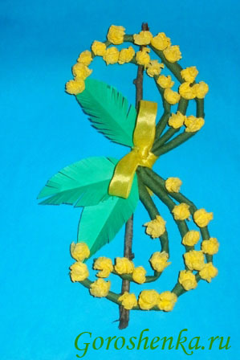
Недорогой подарок маме может быть оригинальным и необычным. Например, если он сделан собственноручно. Детский подарок маме своими руками всегда особенный и ценится особенно сильно. Это самая настоящая драгоценность. Подарок любимой бабушке своими руками также станет незабываемым и любимым. Вариантов презента может быть масса. Я предлагаю рассмотреть такую поделку, как мимоза своими руками. Процесс работы совершенно простой. Мастер-класс наглядно показывает, как сделать мимозу своими руками.
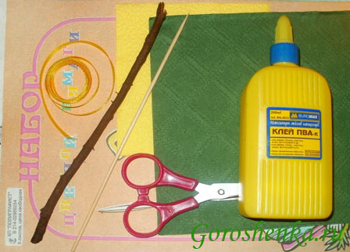
Нам понадобится:
салфетки (зеленая и желтая)
цветная бумага (зеленая)
веточка (длиной 20 см)
ножницы
палочка для шашлыка
узкая желтая лента
клей «ПВА»

Делаем из зеленой салфетки веточки. Для этого разрезаем салфетку на 4 части и одну часть скатываем в трубочку, накручивая на палочку для шашлыка (можно использовать ампулу от шариковой ручки).
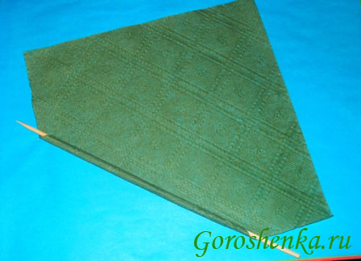
Скатав салфетку до конца, подклеиваем край. Понадобится 4 таких трубочки.
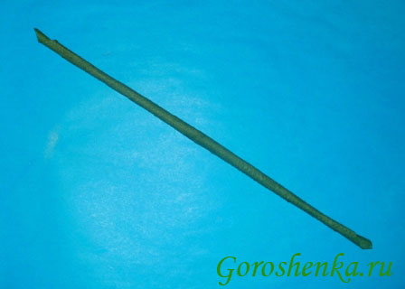
Теперь наклеиваем по три трубочки на ветку сверху и снизу. Их нужно наклеивать, изгибая, чтобы получилась половина цифры 8.
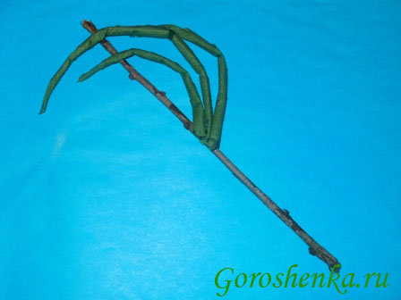

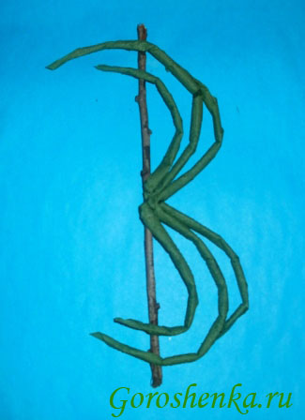
Готовим цветы мимозы и листья. От желтой салфетки отрываем или отрезаем кусочек и скатываем в шарик. Скатываем не плотно, чтобы получался слегка открытый цветок.
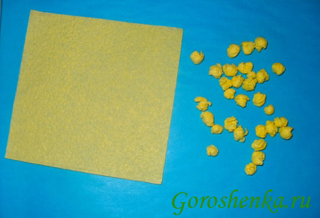
Из зеленой бумаги вырезаем 3 листочка, сгибаем посередине и делаем надрезы по всей длине.
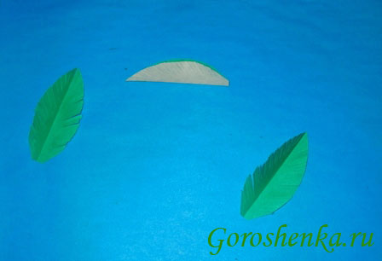
Наклеиваем желтые шарики на сделанную веточку.
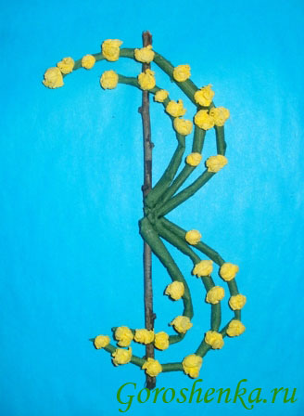
Приклеиваем листочки в ветке.
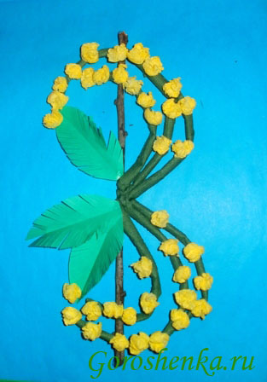
Чтобы скрыть место приклеивания веточек и придать поделке законченность, завязываем бантик посередине восьмерки.

